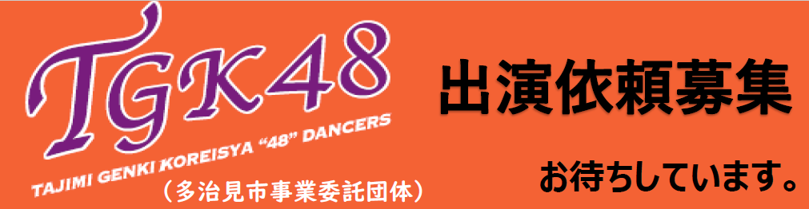
発足１０年目を迎えた、平均年齢７２歳のダンスチームです。
多治見市の支援を受け、各種イベントに出演し、ダンスを通して多治見市の元気を発信しています。

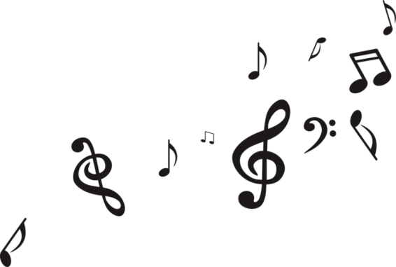



・・・・・ダンス曲目例・・・・・・
Happiness(嵐)
R.Y.U.S.E.I（三代目 J Soul Brothers）
Butter(BTS)
I Gotta Feeling (ブラック・アイド・ピーズ)
三百六十五歩のマーチ（水前寺清子）
★★お問い合わせ先★★
TGK４８ 代表 夫馬 好子 ℡0572-22-3070
★イベント出演申込について
依頼用紙（裏面）に必要事項を記入し、保健センターにお申込みください。
★会員募集について
６０歳以上で一緒に踊ってみたい方。未経験者大歓迎です。
・・・・・イベント出演実績・・・・・・
地域のイベント
バスケットBリーグハーフタイム
サッカーJ３FC岐阜応援
ござっせ
暑さ対策イベント
うながっポーツ
多治見まつり
幼稚園交流会・誕生日会
老人施設行事

